 | Universidade Federal de Pernambuco  Centro de Informática

Software Livre: Linux

Autores: Gustavo Henrique Porto de Carvalho
Diego Reynaldo Lira Llamoca Zarate

Disciplina: Informática e Sociedade

Agosto de 2003
Sumário

- Introdução. ..................................................................................................... | 03
- História do software livre e surgimento do Linux. ..................................... | 04
- Vantagens e limitações do Linux. ................................................................ | 07
- Conclusão. ...................................................................................................... | 09
Bibliografia ................................................................................................................ | 11

Introdução

Charles Darwin, ao publicar em 1859 o seu conhecido livro On the Origin of Species, afirmou que os seres vivos encontram-se em contínuo estado de evolução no qual os mais fracos tendem a desaparecer.
Evoluindo, o homem costuma modificar a realidade que o cerca; altera-se a natureza, a sociedade, o processo de produção, a qualidade de vida e vários outros aspectos; como a própria informática.
Inicialmente, quando a capacidade de processamento era ínfima, não fazia sentido haver memória com um alto poder de armazenamento. À medida que o tempo foi passando, o poder de processamento aumentou consideravelmente e fez-se necessário haver memórias cada vez maiores. Não só ao hardware aplica-se essa regra evolutiva, mas ao software também.
Planilhas eletrônicas, editores gráficos, jogos, editores de textos e toda a gama de programas são desenvolvidos tendo em mente o que desejam os mais variados clientes. Atualmente, o software é que precisa se adequar aos usuários; não mais os usuários ao software.
Uma conseqüência dessa exigência é a necessidade de haver uma equipe heterogênea, especializada e capacitada para produzir um software com pontenciais comerciais. Para tanto, é preciso investir quantias consideráveis que são repassadas ao usuário embutidas no preço final do produto.
Resumindo, nós temos o seguinte quadro no desenvolvimento de software atualmente: o usuário requer softwares especializados, os desenvolvedores precisam gastar mais, os preços dos softwares tornam-se cada vez mais caros. Para ilustrar, o Office XP versão profissional custava no dia 12 de Julho de 2003 a importância de 499 dólares. Pergunta-se, então: usuários domésticos poderiam comprar tal produto? A resposta seria: apenas alguns poucos.
Tem-se como conseqüência dessa limitação a crescente exclusão dos usuários com menor poder financeiro do mundo digital. Entretanto, essa população marginalizada digitalmente tenta, conforme é esperado, encontrar alternativas para contornar os altos preços dos softwares; sendo as principais a pirataria do software, ato ilegal, e o software livre.
O objetivo desse artigo é falar sucintamente sobre o fenômeno do software livre (SL), enfatizando a análise de um dos mais conhecidos atualmente: O Linux. Esse artigo encontra-se dividido em quatro partes:

- Introdução;
- História do software livre e surgimento do Linux;
- Vantagens e limitações do Linux e
- Conclusão.
História do software livre e surgimento do Linux

Nos últimos anos, o SL vem ganhando um considerável destaque na mídia. É possível ver, com relativa facilidade, publicações, artigos, projetos, revistas especializadas sobre esse tema. Muitas vezes apresenta-se a iniciativa de produzir SL como sendo uma novidade. Contudo, essa prática remonta aos primeiros sistemas desenvolvidos na década de 60.
Em 1960, a principal parte dos computadores era o hardware que custava verdadeiras fábulas. Os softwares que rodavam nessas arquiteturas eram relativamente simples quando comparados com todas as dificuldades existentes em função das limitações do hardware.
Era, conseqüentemente, irrisório o investimento empregado por empresas como a IBM para desenvolver sistemas comerciais operantes em hardware de milhares de dólares. O software não era considerado tão importante quanto o hardware. Portanto, era comum a prática de entregar aos clientes o código fonte dos programas, autorizando a alteração e distribuição desses como uma forma de bônus. Podemos dizer que foi durante esse período que os primeiros softwares livres surgiram.
Com o passar dos anos, os programas tornaram-se mais especializados e complexos. Paralelamente, o número de pessoas usando computadores aumentou consideravelmente. O software começava a ser considerado tão importante quanto o hardware. Tornou-se possível, então, comercializar software ao invés de distribui-lo gratuitamente.
O mercado de software cresceu ainda mais nos anos seguintes. Alguns passaram a considerar o software até mais importante que o hardware. As restrições de redistribuição dos programas cresciam rapidamente, acompanhadas também pelo aumento do preço desses.
Começou a surgir nesse momento a insatisfação de alguns grupos de usuários com a crescente comercialização do software. No início da década de 80, Richard Stallman (Figura 1), na época programador do Massachusets Institute of Technology (MIT), pediu demissão do MIT e criou o projeto GNU, 1984, com a intenção de desenvolver um sistema operacional para ser distribuído como software livre. Fruto dessa iniciativa, desenvolveram-se vários programas como o compilador gcc.

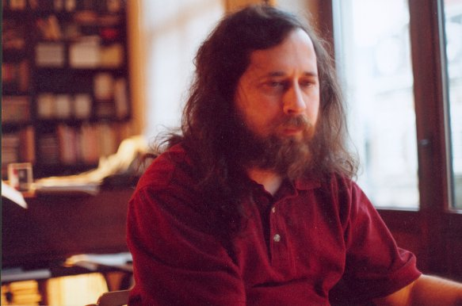
Figura 1: Foto de Richard Stallman.

O projeto GNU utilizava como ambiente de desenvolvimento a plataforma Unix uma vez que essa era a mais tecnicamente avançada. Para surpresa de muitos, os programas produtos do projeto GNU atingiram um elevado grau de qualidade de tal forma que passou a atrair a atenção de vários usuários, principalmente administradores de redes de todo o mundo.
O projeto GNU deu origem a Free Software Foundation (FSF), fundada em 1985, dedicada a eliminar as restrições existentes sobre a cópia, redistribuição, entendimento e modificação de programas de computadores.
Na década de 90, o objetivo inicial de Stallman estava quase realizado. Parte considerável das ferramentas de apoio para um sistema operacional baseado nas diretrizes do software livre já havia sido desenvolvida. Faltava ainda, entretanto, o núcleo desse sistema.
Nessa parte da história aparece Linus Torvalds (Figura 2) que desenvolveu essa parte essencial ainda não existente que foi chamada pelo seu autor de Linux.


Figura 2: Foto de Linus Torvalds.

Em 1991, o código do Linux foi disponibilizado por Torvalds na internet. Esse pediu a ajuda de toda a comunidade de programadores do mundo para desenvolver as partes ainda não existentes. Cerca de dois anos depois, o Linux já podia ser considerado um sistema operacional estável.
Juntando esforços da FSF e da comunidade Linux, surgiu o sistema GNU/Linux o qual passou a ser aperfeiçoado constantemente. Dessa forma surgiu o Linux que está sendo cada vez mais usado no mundo, tanto em computadores pessoais como em grandes empresas.
Ao contrário do Windows, distribuído exclusivamente pela Microsoft; o Linux, até pela filosofia do software livre presente no seu desenvolvimento, possui várias versões distribuídas por empresas diferentes. As mais conhecidas são:

Distribuição | Logo | Descrição
Red Hat Linux |  | É uma das mais conhecidas distribuições do Linux. Possui ambientes de instalação e configuração amigáveis. É a versão com o maior número de drivers e mais usada em servidores.
Distribuição | Logo | Descrição
Debian |  | Distribuição do Linux que não prima pela facilidade de instalação, mas considera fundamental a questão da segurança.
Slackware | 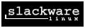 | Também não possui um ambiente gráfico amigável de instalação e configuração. Em compensação, por exigir pouco do hardware, é uma boa alternativa para máquinas mais velhas.
Mandrake Linux |  | Desenvolvido na França, o Mandrake tem como principal característica a facilidade de uso.
SuSe Linux |  | O destaque dessa distribuição alemã consiste nas diversas soluções para a internet inclusas. Traz um bom conjunto de ferramentas para servidores web, proxy, de arquivos e de impressão.
TurboLinux |  | Líder no Japão, o TurboLinux é uma opção para computadores e servidores empresariais. As ferramentas de instalação e configuração são, contudo, complexas.
United Linux |  | Recentemente, as empresas Conectiva, SuSe, TurboLinux e SCO se uniram para criar o United Linux. Esse é uma versão corporativa que pretende competir com o Red Hat, atualmente o mais usado em servidores.
Conectiva Linux |  | Uma distribuição brasileira do Linux. Um dos seus destaques é a interface amigável de instalação e configuração. Possui versões para usuários domésticos e corporativos.

Vantagens e limitações do Linux

Falar das vantagens do Linux é, antes de tudo, quebrar alguns mitos existentes. Crenças muitas vezes espalhadas pelos desenvolvedores de softwares proprietários com a intenção de desestimular o crescimento da produção e utilização desse sistema operacional (SO) cuja filosofia é a do software livre.
Algumas das principais vantagens do Linux são:

a.) Acessível a toda a comunidade. Para ter acesso a sistemas operacionais proprietários, como o Windows, é necessário ter o dinheiro suficiente para comprar a licença de uso daquele programa; restringindo, assim, o uso desse pela comunidade. O Linux, uma vez que liberam seu código fonte sem cobrar nenhum ônus por isso, são acessíveis a qualquer pessoa; permitindo, assim, que toda a comunidade tenha acesso às melhorias proporcionadas por esse software.

b.) Não há subordinação em relação à tecnologia proprietária. É comum no campo dos softwares proprietários (SP) somente uma empresa fabricar um determinado tipo de produto; ficando, desta forma, o usuário dependente desse desenvolvedor. No caso de empresas desenvolvedoras de SL, caso uma empresa feche, nada impede que outra pegue o código fonte daquele programa e lance uma nova versão. Ou seja, a idéia de fornecedor único não é predominante no campo do SL. Como o Linux é um SO construído em cima da filosofia de software livre, o usuário desse não fica, conseqüentemente, subordinado a alguma empresa desenvolvedora de software proprietário.

c.) Custo inicial próximo de zero. Apesar de SL não significar software de graça, é sempre possível ter acesso ao produto desembolsando uma quantidade bem menor quando comparada com o dinheiro empregado para adquirir um software proprietário. Esse fato é extremamente interessante, principalmente, para empresas de pequeno porte que podem ser criadas sem a necessidade de grandes investimentos iniciais necessários para adquirir produtos como o Windows; uma vez que podem adquirir alguma distribuição do Linux por um preço irrisório ou até de graça

d.) Robustez e segurança. Uma forma simples de explicar o motivo pelo o qual o Linux é geralmente mais robusto e seguro do que outros sistemas operacionais, como o Windows, é: se existe mais gente olhando e analisando um código, maior é a probabilidade de detectar e corrigir eventuais erros.

e.) Possibilidade de configurar aplicativos e redistribui-los. É possível, a partir de uma distribuição já existente, adaptar o código fonte dessa para atender suas necessidades específicas. Além de ser possível compartilhar com outras pessoas essas modificações.

f.) Suporte abundante. Como todos podem ter acesso ao código fonte, é possível formar vários especialistas nesse SO em todo o mundo. Não ficando o suporte restrito a uma única empresa desenvolvedora.

O SL possui, contudo, suas desvantagens também. As principais são:

a.) Interface com o usuário não é uniforme nos aplicativos. Decorrente da enorme quantidade de pessoas desenvolvendo e modificando o núcleo do Linux, é comum não haver uma padronização na interface com o usuário. Essa realidade torna o uso desses softwares mais difícil para usuários leigos. Entretanto, a idéia de que as interfaces do Linux são precárias e/ou feias é equivocada. Observe, por exemplo, as imagens (Figuras 4 e 5) abaixo de alguns ambientes gráficos existentes para esse SO.

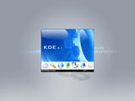 | 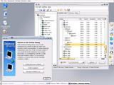
Figura 3: Imagem do KDE 3.1. | Figura 4: Imagem do KDE 3.1.

b.) A instalação e a configuração podem ser difíceis. Como herança do fato que as primeiras pessoas a utilizarem o Linux foram programadores experientes, não houve muita preocupação em desenvolver interfaces de instalação e configuração que um usuário leigo pudesse manipular sem grandes dificuldades. Contudo, atualmente, o esforço para produzir interfaces de instalação e configuração mais amigáveis é crescente. Observe, por exemplo, as imagens (Figura 6 e 7) abaixo da interface de instalação da distribuição do Linux da Red Hat.

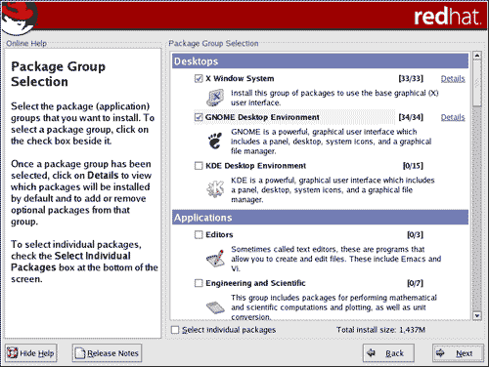 | 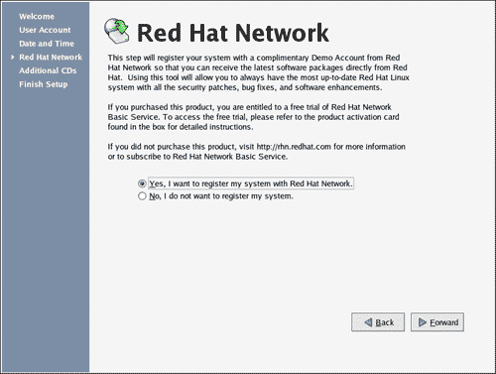
Figura 5: Instalação do Red Hat 9.0. | Figura 6: Instalação do Red Hat 9.0.

c.) Mão de obra insuficiente em função da demanda. O número de pessoas trabalhando com o Linux ainda é pequeno quando comparado com a crescente demanda. Ou seja, o número de técnicos qualificados é pequeno frente à mão de obra necessária para desenvolver e administrar sistemas baseados em Linux. Essa dificuldade tende, porém, a diminuir com o passar dos anos, pois temos cada vez mais profissionais atraídos por esse campo de trabalho.

Conclusão

Predizer o que o futuro reserva para o campo do software livre, em particular para o Linux, é um tanto complicado. Na tentativa de prever algo mais provável, baseado em fatos numéricos, analisemos as figuras abaixo que mostram os sistemas operacionais usados no meses de junho de 2001, 2002 e 2003 para acessar à página www.google.com:

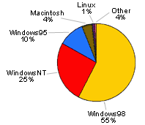 | 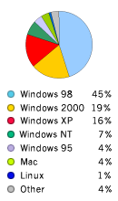 | 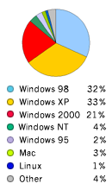
Figura 7: Sistemas operacionais usados para acessar o google em junho de 2001. | Figura 8: Sistemas operacionais usados para acessar o google em junho de 2002. | Figura 9: Sistemas operacionais usados para acessar o google em junho de 2003.

Em 2001, 90% dos acessos ao google eram feitos a partir de máquinas equipadas com alguma versão do sistema operacional Windows da Microsoft; em 2002, esse número aumentou para 91%; em 2003, aumentou mais um ponto percentual atingindo 92%. O que isso significa? Será que à medida que os anos passam o SO (Sistema Operacional) da Microsoft tornou-se mais estável e tem agradado mais os usuários?
Existe um crescente aumento, todavia, no número de reclamações e insatisfações com o SO da Microsoft. Se as queixas aumentam, por que o número de usuários adeptos do Windows não diminui?
Essa realidade é fruto de um monopólio que cada vez mais a Microsoft tenta impor. Estabelecendo parcerias com as mais variadas empresas, como a IBM; a Microsoft tem criado um quadro, cujos detalhes estão fora do escopo dessa monografia, em que se retira a liberdade de escolher o sistema operacional, o editor de texto, as planilhas eletrônicas, o navegador, o software de uma forma geral. Associados a esse quadro de imposição, atrelam-se os altos preços dos softwares comercializados.
Como alternativa interessante para os altos preços e a falta de liberdade de escolha, tem-se o software livre cujo impacto na sociedade vem crescendo no decorrer dos últimos anos.
A tendência do mercado é, no futuro, estabelecer uma certa paridade entre o software livre e proprietário [Van Riel, 2002]. Ou seja, teremos cerca de metade dos softwares utilizados no mundo sendo do tipo proprietário e a outra parcela livre. Essa realidade tornaria o mercado mais competitivo e acarretaria em preços mais justos para os softwares proprietários.
Atualmente já é possível observar o crescente uso de softwares livres; no entanto, ainda mais pelos usuários corporativos e em meios acadêmicos do que pelos usuários domésticos.
A realidade é que em meios comerciais e acadêmicos a prática da pirataria de software é fiscalizada e punida conforme a lei; contudo, não há uma forma efetiva de combater a pirataria realizada por usuários domésticos.
Portanto, o meio comercial e acadêmico estão migrando, aos poucos, para o SL tendo em vista economizar gastos; entretanto, boa parte dos usuários domésticos ainda está optando pela prática ilegal da pirataria de software.
Para comprovar que no meio comercial é cada vez maior o uso de softwares livres, analisaremos o uso do servidor Apache, um software livre, versus outros servidores, como o da Microsoft, um software proprietário.
Uma pesquisa realizada em Agosto de 2003 pela empresa Netcraft mostra que 63,98% dos 42.807.275 sites analisados estavam rodando em servidores Apache (Figura 10). Observa-se também que esse número é cada vez maior; comprovando, portanto, a teoria do participação crescente do software livre no meio comercial.

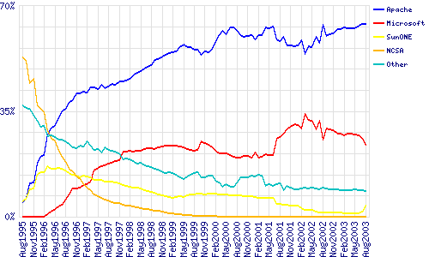
Figura 10: Servidores web utilizado nos sites analisados.

Todavia, como já foi dito antes, poucos ainda são os usuários domésticos que estão optando pelo uso de softwares livres, como o Linux. Pode-se constatar esse fato observando nas figuras 5, 6 e 7 a quantidade fixa, durante três anos, de usuários usando o Linux para acessar a página do google.
Acredita-se, porém, que aos poucos os usuários domésticos irão passar a usar mais o Linux também, como já acontece hoje no campo empresarial e acadêmico. Se essa previsão não ocorrer, poderemos ter, em um futuro próximo, países, com menor poder financeiro, marginalizados da evolução da informática.

Bibliografia

[1] ALMEIDA, Rubens Queiroz. Por que usar software livre?. Revista do Linux. Edição de Novembro de 1999. Disponível em: <http://www.revistadolinux.com.br/ed/001/livre.php3> Último acesso em 10 de Agosto de 2003.

[2] CARROL, John. The very real limitations of open source. Disponível em: <http://zdnet.com.com/2100-1107-933913.html> Último acesso em 10 de Agosto de 2003.

[3] Google Zeitgeist. Search patterns, trends and surprises according to Google. Disponível em: <http://www.google.com.br/press/zeitgeist.html> Último acesso em 10 de Agosto de 2003.

[4] GNU Project – Free Software Foundation (FSF). The GNU Manifesto. Disponível em: <http://www.gnu.org/gnu/manifesto.html> Último acesso em 10 de Agosto de 2003.

[5] HEXSEL, Roberto A.. Software Livre. 13 de Janeiro de 2003. Disponível em: <http://www.inf.ufpr.br/~roberto/swLivre.pdf> Último acesso em 10 de Agosto de 2003.

[6] LOZANO, Fernando (2002) O que é o Software Livre? Disponível em: <http://www.gnu.org/philosophy/free-sw.pt.html> Último acesso em 10 de Agosto de 2003.

[7] NEWMAN, Nathan. The Origins and Future of Open Source Software. Disponível em: <http://netaction.org/opensrc/future/oss-whole.html> Último acesso em 10 de Agosto de 2003.

[8] Open Source Initiative OSI. The Open Source Definition. Disponível em: <http://opensource.org/docs/definition_plain.html> Último acesso em 10 de Agosto de 2003.

[9] PERENS, Bruce. Open Sources: Voices from the Open Source Revolution – The Open Source Definition. 1999. Disponível em: <http://www.oreilly.com/catalog/opensources/book/toc.html> Último acesso em 10 de Agosto de 2003.

[10] RIEL, Rick Van. O futuro é o código aberto. Revista do Linux. Edição de Junho de 2000. Disponível em: <http://www.revistadolinux.com.br/ed/006/entrevista.php3> Último acesso em 10 de Agosto de 2003.

[11] STALLMAN, Richard M. (2002) Free Software, Free Society: Selected Essays of Richard M. Stallman. GNU Press, Boston, MA, USA.

Informação disponível em: http://www.microsoft.com/office/howtobuy/pricing.asp
Figura 1: Disponível em http://www.searchlores.org/images/richard1.jpg
Figura 2: Disponível em http://www.yle.fi/teema/aihekuvat/tiede/keksijat/torvalds_190.jpg
Figura 3: Disponível em http://www.kde.org/screenshots/images/3.1/fullsize/0.png
Figura 4: Disponível em http://www.kde.org/screenshots/images/3.1/fullsize/95.png
Figura 5: Disponível em http://www.redhat.com/software/linux/personal/install1.html
Figura 6: Disponível em http://www.redhat.com/software/linux/personal/install2.html
Figura 7: Disponível em http://www.google.com/press/zeitgeist/zeitgeist-june.html
Figura 8: Disponível em http://www.google.com/press/zeitgeist/zeitgeist-jun02.html
Figura 9: Disponível em http://www.google.com.br/press/zeitgeist.html
Figura 10: Disponível em http://news.netcraft.com/archives/web_server_survey.html

